Задание 1.

Причины медленной отрисовки:

* Циклы в событиях перемещения мыши и скролла
* Постоянная перерисовка элементов с id=scroll и id=cords и вычисление размеров тела страницы

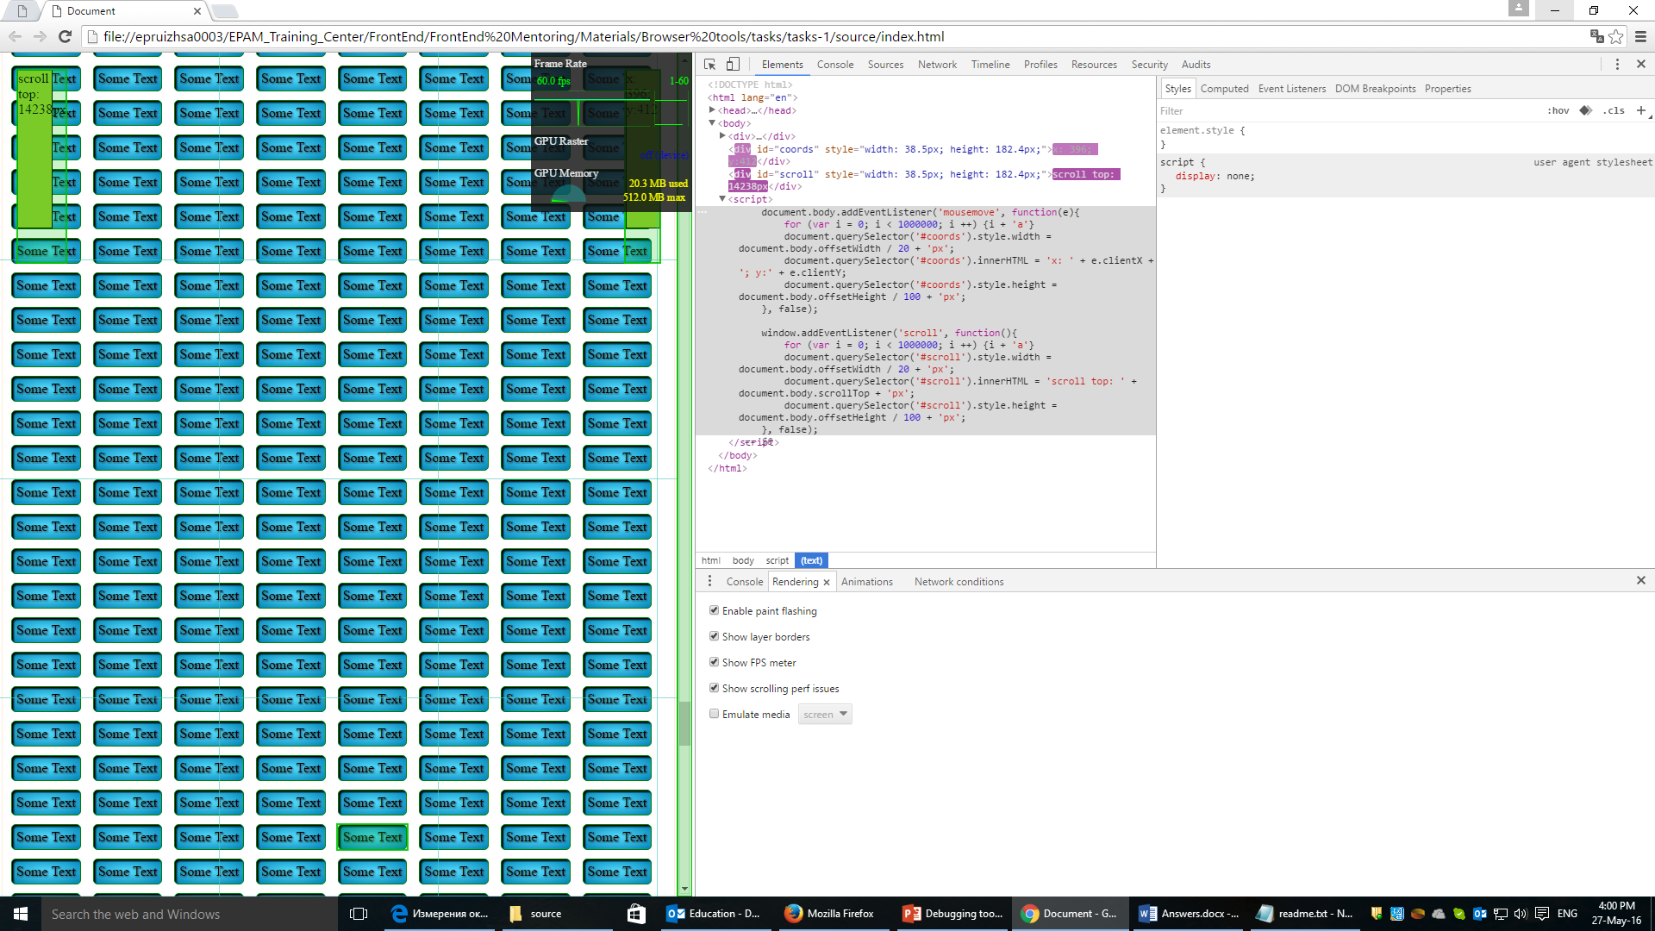

На рисунке зеленым выделены элементы, которые браузер отрисовывает в данный момент

Задание 2

В файле app-view.js при объявлении функции нужно убрать console из ее параметров:

(function ($, foo, bar)

Задание 4

